МБОУ "Золотковская СОШ"

Урок русского языка 3Б класс

Тема: "Изменение глаголов по временам"
Учитель: Асташина ИВ
Цель: познакомить учащихся с изменением глаголов по временам и с особенностями каждой временной формы.

Задачи:
1. Образовательный аспект: способствовать формированию понятия о временных формах глагола.
2. Развивающий аспект: развивать орфографическую зоркость, содействовать развитию у детей умений определять время глагола, находить сходство и различие в изучаемой части, сравнивать и обобщать.
3. Воспитательный аспект: создать условия для формирования культуры межличностного общения через организацию парной и фронтальной работы, воспитывать в учащихся познавательный интерес, коммуникативные навыки.

Планируемые результаты:
Предметные: знать понятие о глаголе; имеют представление о об изменении глаголов по временам; формировать навык; умеют находить глаголов в тексте и употребление в речи.
Метапредметные:
Регулятивные УУД: уметь формулировать цель урока на основе соотнесения того, что уже известно с помощью учителя; проговаривать последовательность действий на уроке; оценивать правильность выполнения действия на уровне адекватной оценки; планировать своё действие в соответствии с поставленной задачей; вносить коррективы в действие после его завершения, на основе его оценки и учёта характера сделанных ошибок; высказывать своё предложение.
Познавательные УУД: уметь ориентироваться в своей системе знаний; отличать новое от уже известного с помощью учителя; классифицировать уже изученное о глаголе; выстраивать логическую цепочку рассуждений; добывать новые знания; находить ответы на вопросы, используя учебник, свой жизненный опыт и информацию, полученную на уроке.
Коммуникативные УУД: уметь оформлять свои мысли в устной форме; слушать и понимать речь других; Выполнять правила работы в паре.
Личностные результаты: актуализировать личностный смысл учащихся к изучению темы, осознать ценность совместной работы.

Основные понятия: Глагол. Изменение глаголов по временам. Настоящее, прошедшее, будущее время.

Оборудование: учебник Русский язык. 3 класс. Часть 2. Автор: Канакина В.П., Горецкий В.Г.., тетради, презентация, карточки для рефлексии, карточки-задания.
№ п/п | Этап урока | Деятельность учителя | Деятельность ученика | Формируемые УУД
1 | Самоопределение к деятельности | - Начинаем урок русского языка. На уроке присутствуют гости. Посмотрите на них, улыбнитесь, гости тоже улыбаются в ответ.  Начинается урок.  Не ленись, не зевай,  Смело руку поднимай,  На вопросы отвечай!  Девиз урока "Учись, смекай, активным будь и к знаниям откроешь путь". |  | Коммуникативные УУД:  - умение слушать учителя;  - уважительное отношение к учителю и одноклассникам.  Регулятивные УУД:  - умение организовывать себя, настраиваться на работу.
 | Мотивация к учебной деятельности  . | - С самого раннего детства и до глубокой старости вся жизнь человека неразрывно связана с языком. Без языка невозможно развитие ни науки, ни техники, ни ремесел. Поэтому, мы и изучаем с вами свой родной русский язык.  Что без меня предмет?  Лишь название.  А я приду-  Все в действие придет.  Летит ракета.  Люди строят здание.  Цветут сады,  И хлеб в полях растет-  О какой части речи говорится? | Участвуют в учебном диалоге; формулируют ответ; обмениваются мнениями; строят речевые высказывания.  - Глагол | Познавательные УУД:  - определять границу знания-незнания;  - устанавливать закономерности.  Коммуникативные УУД:  - формулировать свои затруднения, возникшие при выполнении задания;  Регулятивные УУД:  - планировать свою деятельность в соответствии с целевой установкой  - осуществлять самоконтроль;  - оценивать правильность выполнения действия.
 | Минутка Чистописания | - С какой буквы начинается слово глагол?  - Какие звуки мы обозначаем этой буквой? Характеристика звуков.  (г) - согл., тв., звонк., парн.  (г) - согл., мягк., звонк., парн.  - Сегодня мы повторим написание буквы «г».  - Откройте тетради и запишите число и классная работа.  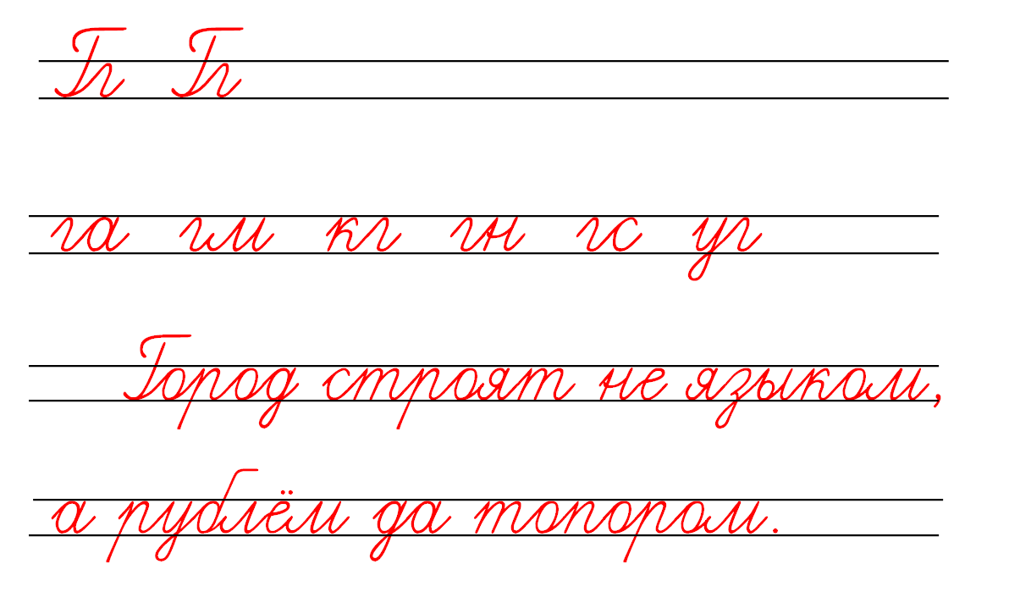 | Учащиеся записывают в тетради число, классная работа.  -Аккуратность, каллиграфию – высоту букв, наклон букв, соответствие образцу.  Учащиеся подчеркивают самую красивую, на их взгляд, букву. | Коммуникативные УУД:  - слушать, понимать и выполнять задания учителя.
2  3 | Актуализация знаний  Постановка цели, учебных задач. | - Что вы знаете о глаголе? Составьте общий ответ на вопрос, заполните первый столбик таблицы.  - Зачитайте что у вас получилось? По ходу слушания, вы можете дополнять столбик информацией, которой у вас нет.  - Как вы думаете, все ли мы с вами знаем про глагол?  - У вас остался вопрос. заполните второй столбик таблицы.  - Отгадайте загадку.  "Оно и бежит, оно и лечит, оно и быстротечно, оно и бесконечно". О чем я говорю?  Владимир Иванович Даль так объясняет это слово: "Время –продолжение случаев, событий, дни за днями и века за веками, последовательное течение суток за сутками".  - Время – ключевое слово в определении темы урока. Кто сможет сам сформулировать тему урока?  И так урок по теме "Изменение глаголов по временам".  - Какие знания и умения нам необходимы для работы над темой урока?  1. Знание временных форм глаголов.  2. Умение определять время глагола.  3. Неопределенная форма глагола.  - Какую цель поставим перед собой сегодня на уроке? | Обсуждают информацию, заполняют первый столбик таблицы.  З – что мы знаем про глагол?  Часть речи  Отвечает на вопросы что сделать?  Что делать? Что делает?  Обозначает действие предмета  Связан в предложении с существительным и местоимением  В предложении бывает сказуемым  Изменяется по числам  Время глагола  - Как изменяется глагол, кроме изменения по числам?  З – что мы знаем про глагол? Х – что хотим узнать?  Часть речи Как еще изменяется глагол?  Отвечает на вопросы что сделать?  Что делать? Что делает?  Обозначает действие предмета  Связан в предложении с существительным  и местоимением  В предложении бывает сказуемым  Изменяется по числам  Время глагола  - Это время.  Ответы учащихся.  - Научиться изменять глаголы по временам. | Познавательные УУД:  - Получать информацию из личного опыта и опыта одноклассников;- ориентироваться в своей системе знаний: отличать новое от уже известного с помощью учителя;  - выдвигать предположения и обосновывать их;  - уметь оформлять полученные результаты в виде таблицы.  Коммуникативные УУД:  - осознано и произвольно строить речевое высказывание в устной форме;  - слушать и понимать речь других.  Личностные УУД:  - развивать познавательные способности на основе интереса к изучению темы.  Познавательные УУД:  - извлекать информацию из текста параграфа;  - уметь выполнять самостоятельную работу;  Регулятивные УУД:  - определять и формулировать цель урока с помощью учителя и самостоятельно.  Коммуникативные УУД:  - слушать, понимать и выполнять задания учителя.
4 | Работа по теме урока | Спишите текст, употребляя глагол каждого предложения:  - 1-ряд – в форме настоящего времени  - 2-ряд - в форме прошедшего времени.  - 3-ряд– в форме будущего времени.  (Дуть) весенний ветер. Дерево (оживать). Весело (бежать) ручей. (Прилететь) грач. Он (вить) гнездо.  - У кого возникла проблема?  -Как вы думаете почему?  - Назовите глаголы, от которых вы образовали три формы времени.  - На какой вопрос они отвечают?  - Назовите глаголы, от которых вы образовали только формы прошедшего и будущего времени.  - На какой вопрос они отвечают?  - Сделайте вывод.  - Посмотрим, что об изменении глагола говорится в учебнике.  - Прочитайте правило на стр. 116 самостоятельно.  - Сравните вывод, который мы сделали с вами, с правилом. Что заметили?  - Какое научное открытие вы сегодня сделали?  Вывод: у глаголов, отвечающих на вопрос «что сделать?» нет настоящего времени. | Ответы учащихся. | Личностные УУД:  - уметь оценивать результат своей деятельности и выделять проблемы в знаниях по данной теме.  Познавательные УУД:  - уметь определять время глагола.  Коммуникативные УУД:  - осуществлять самоконтроль и взаимоконтроль.  Регулятивные УУД:  - контролировать свои способы действий и результаты с заданным эталоном.
 | Физминутка | - Если встретится глагол в прошедшем времени, непременно вы присядьте  Если в настоящем - встаньте, ну а если повстречаетесь с его величеством будущим – хлопаем в ладоши.  Зеленеет, пошёл, победит, проходит, блестел, прочитаю, прилетит, спала, будет играть,  читаем, запрыгает, белела, говоришь, иду. |  | Коммуникативные УУД:  - слушать, понимать и выполнять задания учителя.
5 | Продолжение работы по теме | с. 117 Упр. 206, Упр.207 по вариантам | Учащиеся выполняют упражнения. | Личностные УУД:  - уметь оценивать результат своей деятельности и выделять проблемы в знаниях по данной тем  Коммуникативные УУД:  - представлять результат деятельности своей группы;  - обсуждать полученные результаты в группе.
6 | Рефлексия | - Вспомните, какую цель ставили на уроке?  Достигли мы ее?  - Можем ли заполнить последнюю строку таблицы?  - Заполните. | - Узнать, как еще изменяется глагол.  Дети выполняют задание.  З – что мы знаем про глагол? Х – что хотим узнать? У – узнал на уроке  Часть речи Как еще изменяется глагол? Глагол изменяется по временам.  Отвечает на вопросы что сделать?  Что делать? Что делает?  Обозначает действие предмета  Связан в  предложении с существительным  и местоимением  В предложении бывает сказуемым  Изменяется по числам  Время глагола | Познавательные УУД:  - систематизировать, обобщать изученное.  Коммуникативные УУД:  - адекватно воспринимать критику ошибок и учитывать её при работе над ошибками.  Регулятивные УУД:  - соотносить цели урока с результатом работы и со способами её достижений;  - давать самооценку.
 | с. 118 Упр. 209, составить синквейн глагол | - С каким грамматическим признаком глагола познакомились?  - Вы еще предполагали, что они будут изменяться по родам, падежам. Так ли это, мы узнаем на следующих уроках.  Наш урок подошел к концу  И умный вид вам всем к лицу,  Все вы милы и симпатичны  И отвечали на «отлично».  - Ребята каждый из вас должен сейчас подумать и для себя сделать вывод:  -Если вы запомнили всё, вам всё было понятно, то нарисуйте смайлик зеленый.  -Если не совсем уверены в том, что всё поняли, то желтый.  -Если ничего не поняли на сегодняшнем уроке- красный.  -Всем спасибо за урок!  Я узнал …  Я научился …  Мне понравилось …  Я бы хотел …  Новые знания мне пригодятся … | Ответы учащихся.  - Умею отличать глаголы от других частей речи.  - Могу изменять глаголы по временам.  - Умею определять времена глагола. | Познавательные УУД:  - систематизировать, обобщать изученное, делать выводы.  Коммуникативные УУД:  - формулировать уточняющие вопросы.  Регулятивные УУД:  - соотносить полученное задание на дом с изученным материалом.  Личностные УУД:  - понимать, где вести поиск необходимой информации
 |  | с. 118 Упр. 209, составить синквейн глагол

